UI仕様：商会

更新履歴
2006/04/05：会員任免画面に内緒話ボタンを追加
2006/03/13：除名画面を会員任免画面に変更。副代表関連ボタンの追加
2006/03/13：商会情報画面に、代表・副代表、商会告知の表示を追加
2005/11/24：商会出展品購入画面のリストのアイテム名を耐久度の割合に応じて色替え
2005/09/28：商会一覧画面の「商会ショップ」ボタンにセーフティ処理を追加
2005/09/28：商会出展品購入画面の「購入」ボタンのフローを変更
2005/09/17：商会一覧画面に「商会ショップ」ボタンに条件を追加。リストのソートを追加
2005/08/23：商会一覧画面に「商会ショップ」ボタンを追加。商会出展品購入画面の「戻る」ボタンの挙動を変更
2005/06/20：商会一覧画面を変更。一覧と詳細に分割し商会詳細情報画面を追加
※プレオープン開始前の更新履歴は削除

概要
商会で行う操作に使用する画面について記述する。

目次
１． 商会一覧画面 7
１－１． 概要 7
１－１－１． 画面 7
１－１－２． 表示に必要なデータ 7
１－２． 画面説明 7
１－２－１． 画面ヘッダ 7
１－２－２． 決定系ボタン 7
１－２－３． 商会リスト 7
１－２－４． 所属・申請中商会 8
１－２－５． 商会数 8
１－３． 操作説明 8
１－３－１． 商会選択 8
１－３－２． 「詳細情報」ボタン 8
１－３－３． 「商会ショップ」ボタン 8
１－３－３－１． 出展されているものが1件もない場合 8
１－３－３－２． そうでない場合 8
１－３－４． 「戻る」ボタン 8
２． 商会詳細情報画面 9
２－１． 概要 9
２－１－１． 画面 9
２－１－２． 表示に必要なデータ 9
２－２． 画面説明 9
２－２－１． 画面ヘッダ 9
２－２－２． 決定系ボタン 9
２－２－３． 商会名 9
２－２－４． 商館 10
２－２－５． 代表者名 10
２－２－６． 会員数 10
２－２－７． コメント 10
２－３． 操作説明 10
２－３－１． 商会選択 10
２－３－２． 「加入申請」ボタン 10
２－３－２－１． すでに他の商会への申請許可を出している場合 10
２－３－２－２． そうでない場合 10
２－３－３． 「戻る」ボタン 10
３． 代表へのコメント画面 11
３－１． 概要 11
３－１－１． 画面 11
３－１－２． 表示に必要なデータ 11
３－２． 画面説明 11
３－２－１． 画面ヘッダ 11
３－２－２． 決定系ボタン 11
３－２－３． 代表へのコメント入力エディットボックス 11
３－３． 操作説明 11
３－３－１． 代表へのコメント入力 11
３－３－２． 「決定」ボタン 12
３－３－２－１． クライアントチェック 12
３－３－３． 「戻る」ボタン 12
４． 商会設立画面 13
４－１． 概要 13
４－１－１． 画面 13
４－１－２． 表示に必要なデータ 13
４－１－３． バルーン表示 13
４－２． 画面説明 13
４－２－１． 画面ヘッダ 13
４－２－２． 決定系ボタン 13
４－２－３． 商会名 14
４－２－４． コメント 14
４－２－５． 金額 14
４－２－５－１． 設立費 14
４－２－５－２． 所持金 14
４－３． 操作説明 14
４－３－１． 商会名入力 14
４－３－２． コメント入力 14
４－３－３． 「決定」ボタン 14
４－３－３－１． 商会名文字列が192dotを超えている場合 14
４－３－３－２． コメントが40文字を越えている場合 14
４－３－３－３． 商会名、もしくは、コメントに不適切な文字が入っている場合 14
４－３－３－４． 入力した商会名がすでに使用されている場合 14
４－３－３－５． そうでない場合 14
４－３－４． 「戻る」ボタン 14
５． 会員一覧画面 15
５－１． 概要 15
５－１－１． 画面 15
５－１－２． 表示に必要なデータ 15
５－１－３． バルーン表示 15
５－１－４． 詳細情報ウィンドウ表示 15
５－２． 画面説明 15
５－２－１． 画面ヘッダ 15
５－２－２． 決定系ボタン 16
５－２－３． 商会会員リスト 16
５－２－４． コマンドボタン 16
５－２－５． 会員数 16
５－３． 操作説明 16
５－３－１． 商会会員選択 16
５－３－２． 内緒話 16
５－３－３． 新規メール作成ボタン 16
５－３－４． 「戻る」ボタン 16
６． 商会情報画面 17
６－１． 概要 17
６－１－１． 画面 17
６－１－２． 表示に必要なデータ 17
６－１－３． バルーン表示 17
６－２． 画面説明 17
６－２－１． 画面ヘッダ 17
６－２－２． 決定系ボタン 17
６－２－３． 商会情報 17
６－２－４． 代表 18
６－２－５． 会員情報 18
６－２－６． 商会紹介 18
６－２－７． 商会告知 18
６－２－８． 商会管理ボタン（決定系ボタン） 18
６－３． 操作説明 19
６－３－１． 「会員募集設定」ボタン 19
６－３－２． 「申請許可」ボタン 19
６－３－３． 「任免」ボタン 19
６－３－４． 「代表委譲」ボタン 19
６－３－５． 「脱退」ボタン 19
６－３－５－１． 商館を持っている場合 19
６－３－５－２． 商館を持っていない場合 19
６－３－６． 「戻る」ボタン 19
７． 会員募集設定画面 20
７－１． 概要 20
７－１－１． 画面 20
７－１－２． 表示に必要なデータ 20
７－２． 画面説明 20
７－２－１． 画面ヘッダ 20
７－２－２． 決定系ボタン 20
７－２－３． 商会名 20
７－２－４． 会員募集 20
７－２－５． コメント 21
７－３． 操作説明 21
７－３－１． 会員募集状態設定 21
７－３－２． コメント入力 21
７－３－３． 「決定」ボタン 21
７－３－３－１． コメントが40文字を越えている場合 21
７－３－３－２． そうでない場合 21
７－３－４． 「戻る」ボタン 21
８． 申請許可画面 22
８－１． 概要 22
８－１－１． 画面 22
８－１－２． 表示に必要なデータ 22
８－１－３． バルーン表示 22
８－１－４． 詳細情報ウィンドウ表示 22
８－２． 画面説明 22
８－２－１． 画面ヘッダ 22
８－２－２． 決定系ボタン 23
８－２－３． 申請者リスト 23
８－２－４． 申請者数、会員数 23
８－２－５． 「申請許可」「申請却下」ボタン 23
８－３． 操作説明 23
８－３－１． 申請者の選択 23
８－３－２． 「申請許可」ボタン 23
８－３－３． 「申請却下」ボタン 23
８－３－４． 「戻る」ボタン（「OK」ボタン） 23
９． 会員任免画面 24
９－１． 概要 24
９－１－１． 画面 24
９－１－２． 表示に必要なデータ 24
９－１－３． バルーン表示 24
９－１－４． 詳細情報ウィンドウ表示 24
９－２． 画面説明 24
９－２－１． 画面ヘッダ 24
９－２－２． 決定系ボタン 25
９－２－３． 会員リスト 25
９－２－４． 会員数 25
９－２－５． 内緒話ボタン 25
９－２－６． 任免ボタン 25
９－３． 操作説明 25
９－３－１． 商会会員選択 25
９－３－２． 「副代表任命」ボタン 25
９－３－３． 「副代表解任」ボタン 25
９－３－４． 「除名」ボタン 25
９－３－４－１． 商館を持っている場合 25
９－３－４－２． 商館を持っていない場合 25
９－３－５． 「戻る」ボタン 25
１０． 代表委譲画面 26
１０－１． 概要 26
１０－１－１． 画面 26
１０－１－２． 表示に必要なデータ 26
１０－１－３． バルーン表示 26
１０－１－４． 詳細情報ウィンドウ表示 26
１０－２． 画面説明 26
１０－２－１． 画面ヘッダ 26
１０－２－２． 決定系ボタン 27
１０－２－３． 会員リスト 27
１０－２－４． 会員数 27
１０－３． 操作説明 27
１０－３－１． 商会会員選択 27
１０－３－２． 「決定」ボタン 27
１０－３－３． 「戻る」ボタン 27
１１． 商館購入画面 28
１１－１． 概要 28
１１－１－１． 画面 28
１１－１－２． 表示に必要なデータ 28
１１－１－３． バルーン表示 28
１１－１－４． 詳細情報ウィンドウ表示 28
１１－２． 画面説明 28
１１－２－１． 画面ヘッダ 28
１１－２－２． 決定系ボタン 29
１１－２－３． 展示商館 29
１１－２－４． 購入商館情報 29
１１－２－５． 購入条件 29
１１－２－６． 没収条件（維持条件） 29
１１－２－７． 商会情報 29
１１－２－８． 金額 29
１１－３． 操作説明 30
１１－３－１． 購入商館選択 30
１１－３－２． 「決定」ボタン 30
１１－３－３． 「戻る」ボタン 30
１２． 商会ショップ出展画面 31
１２－１． 概要 31
１２－１－１． 画面 31
１２－１－２． 表示に必要なデータ 31
１２－１－３． バルーン表示 31
１２－１－４． 詳細情報ウィンドウ表示 31
１２－２． 画面説明 32
１２－２－１． 画面ヘッダ 32
１２－２－２． 決定系ボタン 32
１２－２－３． 所持品サムネイル 32
１２－２－４． 出展品サムネイル 32
１２－２－５． 出展後情報 32
１２－２－６． 警告メッセージ 32
１２－２－７． 金額 32
１２－２－７－１． 完売時総額 32
１２－２－７－２． 販売委託金 32
１２－２－７－３． 所持金 32
１２－３． 操作説明 32
１２－３－１． 出展 32
１２－３－２． 出展品取消 33
１２－３－３． 「決定」ボタン、「出展内容変更」ボタン 33
１２－３－３－１． 完売時総額が所持可能金額を越えている場合 33
１２－３－３－２． そうでない場合 33
１２－３－４． 「戻る」ボタン 33
１３． 商会ショップ出展画面（価格・個数設定ポップアップ） 34
１３－１． 概要 34
１３－１－１． 画面 34
１３－１－２． 表示に必要なデータ 34
１３－１－３． バルーン表示 34
１３－２． 画面説明 34
１３－２－１． 画面ヘッダ 34
１３－２－２． 決定系ボタン 34
１３－２－３． 出展品 34
１３－２－４． 個数設定電卓 34
１３－２－５． 単価設定電卓 35
１３－２－６． 金額 35
１３－２－６－１． 総額 35
１３－２－６－２． 所持金 35
１３－３． 操作説明 35
１３－３－１． 個数設定 35
１３－３－２． 単価設定 35
１３－３－３． 「決定」ボタン 35
１３－３－３－１． 設定した総額が所持可能金額を越えている場合 35
１３－３－３－２． そうでない場合 35
１３－３－４． 「戻る」ボタン 35
１４． 商会出展品購入画面 36
１４－１． 概要 36
１４－１－１． 画面 36
１４－１－２． 表示に必要なデータ 36
１４－１－３． バルーン表示 36
１４－１－４． 詳細情報ウィンドウ表示 36
１４－２． 画面説明 36
１４－２－１． 画面ヘッダ 36
１４－２－２． 決定系ボタン 37
１４－２－３． 出展品リスト 37
１４－２－４． 購入予定サムネイル 37
１４－２－５． 購入後情報 37
１４－２－６． 金額 37
１４－２－６－１． 購入金 37
１４－２－６－２． 所持金 37
１４－３． 操作説明 37
１４－３－１． 購入予定へ移動 37
１４－３－１－１． 容量（スタック）があり、それが２以上の場合 37
１４－３－１－２． そうでない場合 37
１４－３－２． 購入取消 37
１４－３－３． 「全て取消」ボタン 37
１４－３－４． 「購入」ボタン 38
１４－３－４－１． 商会一覧から遷移した場合 38
１４－３－４－２． 商会秘書コマンドから遷移した場合 38
１４－３－５． 「戻る」ボタン 38
１４－３－５－１． 商会一覧から遷移した場合 38
１４－３－５－２． 商会秘書コマンドから遷移した場合 38
１５． 商会メール画面 39
１５－１． 概要 39
１５－１－１． 画面 39
１５－１－２． 表示に必要なデータ 39
１５－２． 画面説明 39
１５－２－１． 画面ヘッダ 39
１５－２－２． 決定系ボタン 39
１５－２－３． 件名 39
１５－２－４． 本文 39
１５－３． 操作説明 39
１５－３－１． 件名入力 39
１５－３－２． 本文入力 40
１５－３－３． 「送信」ボタン 40
１５－３－４． 「戻る」ボタン 40

商会一覧画面

概要

画面
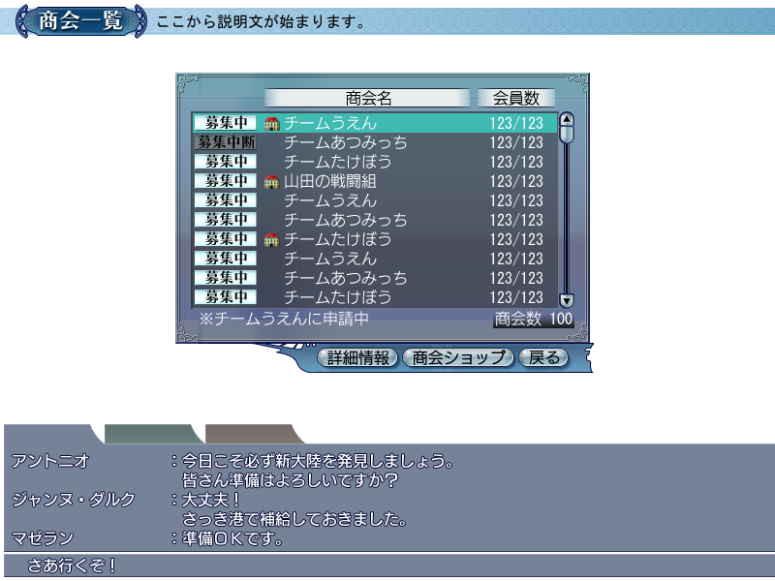

表示に必要なデータ
その街の商会データの商会名、会員数、会員募集状態、商館の収容人数
自分が商会に所属しているか否か
自分が加入申請を出している商会

画面説明

画面ヘッダ
タイトル：scrtitle_0049_*：『商会一覧』
説明文：COMPANY_TITLE_COMPANY_LIST：『商会の一覧です』

決定系ボタン
okbutton_0089_**：『詳細情報』
okbutton_0090_**：『商会ショップ』
okbutton_0001_**：『戻る』

「商会ショップ」画面は、その商会が何も出展していないときにDisalbeとなりクリック不可。

商会リスト
項目文字列（左から）
COMMON_COMPANY_NAME：『商会名』
COMMON_COMPANY_MEMBER_NUMBER：『会員数』
リストのソート方法は以下の通り
①商館持ち商会を商館順（ID順）に並べる
②商館を持っていない商会は会員数の多い順に並べる
リストに表示する内容は、この街の商会の
①募集中状態
募集している場合 ：『募集中』（txtpcstate_0004_*）
募集していない場合：『募集中断』（txtpcstate_0005_*）
②商館アイコン（商館を保持している場合のみ）
③商会名
④会員数／収容人数

所属・申請中商会
すでに商会に所属している場合、
COMMON_COMPANY_BELONG_NOW：『※$%1$sに所属』を表示し、
すでに商会に申請をしている場合、
COMMON_COMPANY_APPLICANT_NOW：『※$%1$sに申請中』を表示する。

商会数
商会リストの右下に
COMMON_COMPANY_NUMBER_DATA：『商会数 $%1$3d』を表示する。

操作説明

商会選択
商会リストをクリックすることで、商会を選択することができる。

「詳細情報」ボタン
商会詳細情報画面をポップアップ表示する。

「商会ショップ」ボタン

出展されているものが1件もない場合
以下のログメッセージ（サーバメッセージ）を表示し、「商会ショップ」ボタンをDisableにする。
MES_OFFICE21：『出展されている品物がありません』（失敗SE）

そうでない場合
商会出展品購入画面に遷移する。

「戻る」ボタン
何もせず、商会一覧画面を閉じ、メイン画面に戻る。

商会詳細情報画面

概要

画面
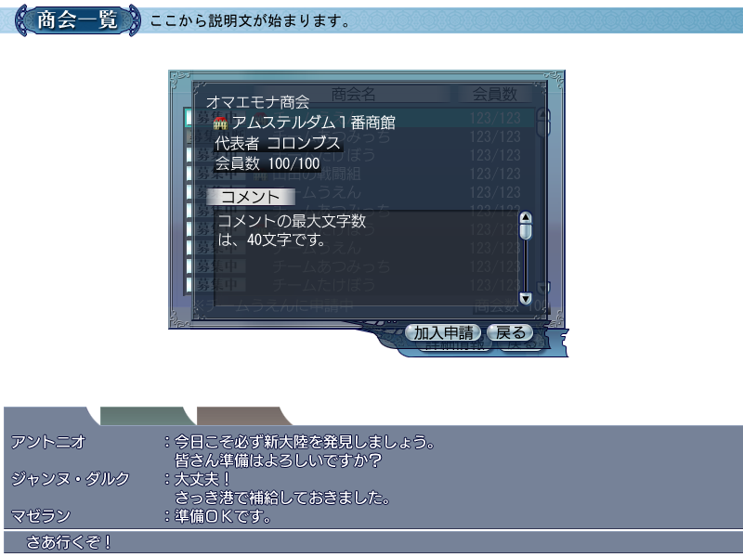

表示に必要なデータ
商会一覧で選ばれた商会の商会名、代表PC名、会員数、会員募集状態、商館名、収容人数、コメント
自分が商会に所属しているか否か
自分が加入申請を出している商会

画面説明

画面ヘッダ
タイトル：scrtitle_0049_*：『商会一覧』
説明文：COMPANY_TITLE_COMPANY_LIST：『商会の一覧です』
※商会一覧画面から変更しない

決定系ボタン
okbutton_0041_**：『加入申請』
okbutton_0001_**：『戻る』

「加入申請」ボタンは、以下の場合、Disableとなり、クリック不可となる。
①PCがすでに商会に入っている場合
②その商会が募集を中断している場合
③【会員数】≧【収容人数】の場合
④その商会にすでに加入申請を出している場合

商会名
商会名を表示する

商館
商会が商館を保持している場合、商館アイコンと商館名を表示する。
保持していない場合表示しない。

代表者名
COMMON_COMPANY_OWNER_NAME：『代表者 $%1$s』（代表者名）を表示する。

会員数
COMMON_COMPANY_MEMBER_NUM_DATA：『会員数 $%1$3d/$%2$3d』（現在の会員数、収容可能数）を表示する。

コメント
項目文字列：COMMON_COMMENT：『コメント』
テキストボックスに商会の募集設定コメントを表示する。

操作説明

商会選択
商会リストをクリックすることで、商会を選択することができる。
商会が選択されると、その商会のコメントを商会コメント表示テキストボックスに表示する。

「加入申請」ボタン

すでに他の商会への申請許可を出している場合
【MBYesNo】COMPANY_YN_JOIN_OTHER：『$%1$sへの加入申請を取り下げ、$%2$sへ…』
を表示する。「はい」の場合、代表へのコメント画面に進む。「いいえ」の場合、商会詳細情報画面に戻る。

そうでない場合
代表へのコメント画面に遷移する。

「戻る」ボタン
何もせず、商会情報画面を閉じ、商会一覧画面に戻る。

代表へのコメント画面

概要

画面
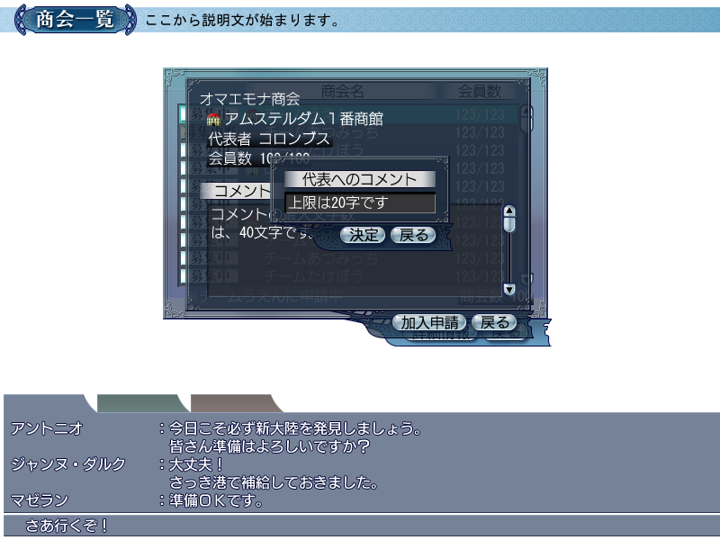

表示に必要なデータ
商会代表へのコメント（ユーザ入力）

画面説明

画面ヘッダ
タイトル：scrtitle_0049_*：『商会一覧』
説明文：COMPANY_TITLE_COMPANY_LIST：『商会の一覧です』
※商会一覧画面から変更しない

決定系ボタン
okbutton_0000_**：『決定』
okbutton_0001_**：『戻る』

「決定」ボタンは最初Disable。エディットボックスに文字が１文字でも入ればNormalとなりクリック可能。

代表へのコメント入力エディットボックス
項目文字列：COMMON_COMMENT_TO_OWNER：『代表へのコメント』
１行エディットボックス。文字数は最大Unicode20文字。

操作説明

代表へのコメント入力
１行エディットボックスにユーザが入力する。

「決定」ボタン
まず、クライアントチェックを行い、それが通れば、サーバチェックを行う。サーバチェックも通れば申請処理を行う。

クライアントチェック
①入力文字列サイズが160dotを越える場合
【MBCancel】COMMON_TOO_LONG_WORD：『入力した文字が長すぎます』
を表示する。「戻る」ボタンが押されると、代表へのコメント画面に戻る。

②入力した文字列に不適切な文字が入っている場合
【MBCancel】COMMON_INCLUDE_BAD_WORD：『入力した文字に\n不適切な文字が…』
を表示する。「戻る」ボタンが押されると、代表へのコメント画面に戻る。

④上記①～②に当てはまらない場合
選択した商会に加入申請を行う。

「戻る」ボタン
何もせず、代表へのコメント画面を閉じ、商会詳細情報画面に戻る。

商会設立画面

概要

画面
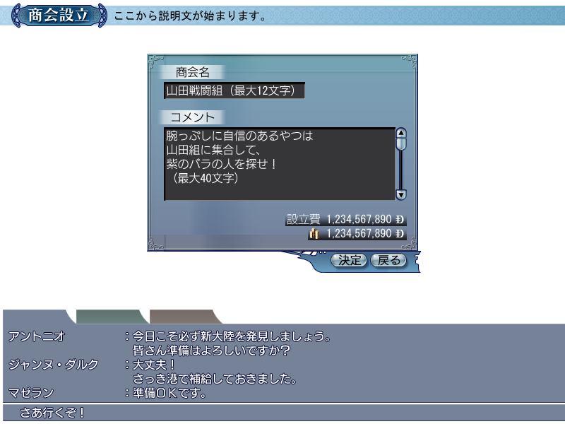

表示に必要なデータ
所持金
設立費
商会名、コメント（ユーザ入力）

バルーン表示
COMMON_HOLD_MONEY：『所持金』（表示場所：所持金）

画面説明

画面ヘッダ
タイトル：scrtitle_0051_*：『商会設立』
説明文：COMPANY_TITLE_MAKE_COMPANY：『商会を設立します…』

決定系ボタン
okbutton_0000_**：『決定』
okbutton_0001_**：『戻る』

「決定」ボタンは最初Disable。以下の条件を全て満たすときNormalとなりクリック可能。
条件１：商会名に文字を入力している
条件２：【設立費】≦【所持金】（コマンド発行時（画面呼び出し時）にチェックするため、この画面でこの条件を満たすことは通常ありえない）
※コメントは空でも良い

商会名
項目文字列：COMPANY_NAME：『商会名』
１行エディットボックスに、ユーザの入力した文字列（商会名）を表示する。文字数は最大Unicode24文字。

コメント
項目文字列：COMMON_COMMENT：『コメント』
複数行エディットボックスに、ユーザの入力した文字列（コメント）を表示する。文字数は最大Unicode40文字。入力リミットをUnicode40文字に設定する。

金額

設立費
表示する項目：COMMON_COST_COMPANY：『設立費』
商会に必要な【設立費】を表示する。
【設立費】＞【所持金】の場合、赤色表示する。

所持金
所持金を表示する。

操作説明

商会名入力
商会名エディットボックスに商会名を入力する。商会名入力は必須。

コメント入力
コメントエディットボックスにコメントを入力する。空でも設立は可能。

「決定」ボタン

商会名文字列が192dotを超えている場合
【MBCancel】COMPANY_ERROR_NAME_LONG：『商会名が長すぎます:』
を表示する。「戻る」ボタンが押されると商会設立画面に戻る。

コメントが40文字を越えている場合
【MBCancel】COMMON_TOO_LONG_WORD：『入力した文字が長すぎます』
を表示する。「戻る」ボタンが押されると商会設立画面に戻る。

商会名、もしくは、コメントに不適切な文字が入っている場合
【MBCancel】COMMON_INCLUDE_BAD_WORD：『入力した文字に\n不適切な文字が…』
を表示する。「戻る」ボタンが押されると商会設立画面に戻る。

入力した商会名がすでに使用されている場合
※商館設立処理の際にサーバでチェックし、サーバメッセージを使用するためUI仕様から削除

そうでない場合
【MBYesNo】COMPANY_YN_MAKE_COMPANY：『商会を設立します…』
を表示する。「はい」の場合、商会を設立する処理を行い、商会設立画面を閉じる。「いいえ」の場合、商会設立画面に戻る。

「戻る」ボタン
何もせず、商会設立画面を閉じ、メイン画面に戻る。

会員一覧画面

概要

画面
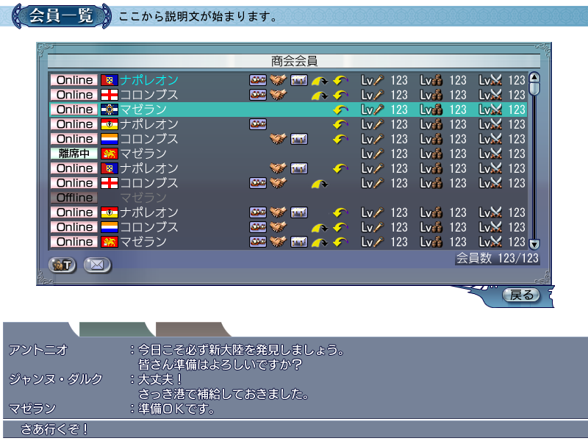

表示に必要なデータ
商会の会員数、収容可能会員数（商館データの収容可能数、商館を持っていない場合20）
商会会員の、接続状況、プライベート状況、名前、国籍、状態、レベル、現在地、職業、艦隊人数、アピールメッセージ、代表か否か

バルーン表示
COMMON_NOW_RECRUIT_MEMBER：『メンバー募集中』（表示場所：メンバー募集中マーカー）
COMMON_WANT_TO_BE_INVITED：『勧誘希望』（表示場所：勧誘希望マーカー）
COMMON_OPEN_BAZAR：『バザール中』（表示場所：バザール中マーカー）
COMMON_WANT_TO_SELL：『売りたし』（表示場所：売りたしマーカー）
COMMON_WANT_TO_BUY：『買いたし』（表示場所：買いたしマーカー）
COMMON_LEVEL_ADVENTURE：『冒険レベル』（表示場所：冒険レベル）
COMMON_LEVEL_TRADE：『交易レベル』（表示場所：交易レベル）
COMMON_LEVEL_BATTLE：『戦闘レベル』（表示場所：戦闘レベル）
COMMON_TELL：『内緒話』（表示場所：内緒話コマンドボタン）
COMMON_COMPANY_MAIL：『商会メール』（表示場所：新規メール作成ボタン）

詳細情報ウィンドウ表示
PC状態詳細ウィンドウ（フレンドリストに表示していた物と全く同じ）

画面説明

画面ヘッダ
タイトル：scrtitle_0050_*：『会員一覧』
説明文：COMPANY_TITLE_COMPANY_MEMBER_LIST：『当商会の会員一覧…』

決定系ボタン
okbutton_0001_**：『戻る』

商会会員リスト
項目文字列：COMMON_COMPANY_MEMBER：『商会会員』
会員の一覧を表示する。商会の代表をリストの先頭に表示し、文字色を水色にする。
リスト内容はフレンドリストの「キャラクターListControl」と同じ（UI仕様：204コミュニケーション.doc参照）

コマンドボタン
内緒話ボタン（cmdbtn_0013_*）、新規メール作成ボタン（spcmdbtn_0002_*）を表示する。
ただし、新規メール作成ボタンは、自PCが代表者のとき、かつ、商会メンバーが２人以上の場合のみ表示する。

会員数
COMMON_COMPANY_MEMBER_NUM_DATA：『会員数 $%1$3d/$%2$3d』 （現在の会員数、収容可能会員数（商館データの収容可能数、商館を持っていない場合20））を表示する。

操作説明

商会会員選択
リストをクリックすることで、会員を選択する。

内緒話
コマンドボタンが押されると、チャット入力場所が、選択されたPCに対するTellモードに切り替わる。

新規メール作成ボタン
コマンドボタンが押されると、商会メール画面を呼び出す。

「戻る」ボタン
何もせず、商会一覧画面を閉じ、メイン画面に戻る。

商会情報画面

概要

画面
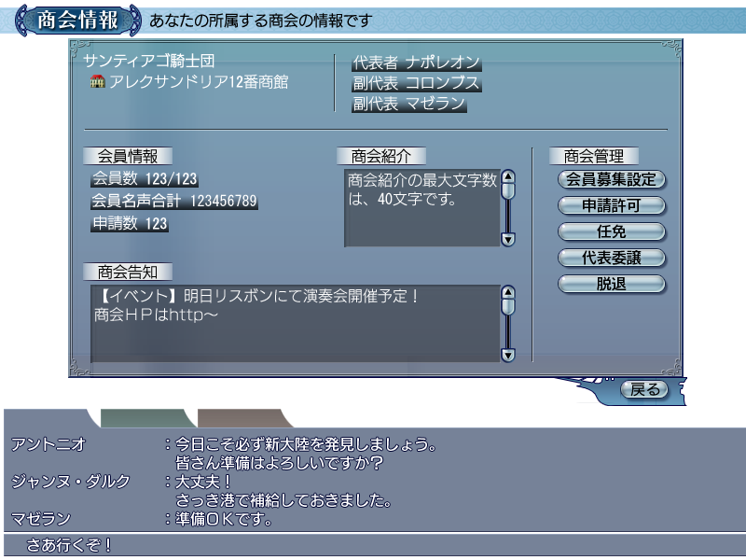

表示に必要なデータ
プレイヤーが所属している商会の
商会名、商館名、拠点街名、代表者、副代表、許容人数、没収会員数、没収名声合計、会員数、会員名声合計、申請数、商会紹介メッセージ、商会告知メッセージ
プレイヤーが代表か副代表か通常会員か

バルーン表示
COMMON_COMPANY_HOUSE：『商館』（表示場所：商館アイコン）
COMMON_COMPANY_TOWN：『拠点街』（表示場所：街アイコン）
COMMON_HOLD_CONDITION_DATA：『維持条件:$%1$d』（没収会員数／表示場所：会員数 ※商館を持っている場合にのみ表示）
COMMON_HOLD_CONDITION_DATA：『維持条件:$%1$d』（没収名声合計／表示場所：会員名声合計 ※商館を持っている場合にのみ表示）

画面説明

画面ヘッダ
タイトル：scrtitle_0017_*：『商会情報』
説明文：COMPANY_TITLE_CARE_COMPANY：『あなたの所属する商会の情報です…』

決定系ボタン
okbutton_0001_**：『戻る』

商会情報
商会名
商館を保持している場合 ：商館アイコンと商館名
商館を保持していない場合：街アイコンと拠点街名
を表示する。

代表
代表者、副代表者（最大２名）の名前を表示する。
COMMON_COMPANY_OWNER_NAME：『代表者 $%1$s』
COMMON_COMPANY_SUB_OWNER_NAME：『副代表 $%1$s』

会員情報
項目文字列：COMMON_COMPANY_MEMBER_INFO：『会員情報』
会員数：COMMON_COMPANY_MEMBER_NUM_DATA：『会員数 $%1$3d/$%2$3d』（現在の会員数，許容可能会員数）
COMMON_COMPANY_FAME_ALL_DATA：『会員名声合計 $%1$9d』（会員合計名声）
申請数：COMMON_COMPANY_APPLICANT_NUM_DATA：『申請数 $%1$3d』（現在の申請数）
を表示する。

商会紹介
項目文字列：COMMON_COMMON_COMPANY_PRESENTATION：『商会紹介』
商会の紹介メッセージを表示する。

商会告知
項目文字列：COMMON_COMPANY_NOTICE：『商会告知』
商会メンバーがログインしたときにログ表示するメッセージを表示する。
代表、副代表の場合、変更が可能なのでエディットボックス表示となる。
それ以外の通常会員の場合は表示のみ。

商会管理ボタン（決定系ボタン）
okbutton_0070_**：決定系ボタン（会員募集設定（商会管理用））
okbutton_0071_**：決定系ボタン（申請許可（商会管理用））
okbutton_0072_**：決定系ボタン（除名（商会管理用））
okbutton_0073_**：決定系ボタン（代表委譲（商会管理用））
okbutton_0078_**：決定系ボタン（脱退（商会管理用））

Disableとなるのは以下のいずれかの場合

①「会員募集設定」ボタン
条件１：プレイヤーが通常会員（代表でも副代表でもない）場合

②「申請許可」ボタン
条件１：プレイヤーが通常会員（代表でも副代表でもない）場合
条件２：プレイヤーが代表で、かつ申請者が０の場合

③「任免」ボタン
条件１：プレイヤーが通常会員・副代表（代表ではない）場合
条件２：プレイヤーが代表で、かつ会員数が１（代表のみ）の場合

④「代表委譲」ボタン
条件１：プレイヤーが通常会員・副代表（代表ではない）場合
条件２：プレイヤーが代表で、かつ会員数が１（代表のみ）の場合

⑤「脱退」ボタン
条件１：プレイヤーが代表で、かつ会員数が２以上の場合

操作説明

「会員募集設定」ボタン
会員募集設定画面に遷移する。

「申請許可」ボタン
申請許可画面に遷移する。

「任免」ボタン
任免画面に遷移する。

「代表委譲」ボタン
代表委譲画面に遷移する。

「脱退」ボタン

商館を持っている場合
【MBYesNo】COMPANY_YN_LEAVE_COMPANY_IN_HOUSE：『$%1$sから\n脱退します。\n脱退することで商館が没収される場合がありますが、よろしいですか？』（商会名）
を表示する。
「はい」の場合、商会を脱退する。「いいえ」の場合、【MBYesNo】を閉じ、商会情報画面に戻る。

商館を持っていない場合
【MBYesNo】COMPANY_YN_LEAVE_COMPANY：『$%1$sから\n脱退します。\nよろしいですか？』
を表示する。
「はい」の場合、商会を脱退する。「いいえ」の場合、【MBYesNo】を閉じ、商会情報画面に戻る。

「戻る」ボタン
何もせず、商会情報画面を閉じ、メイン画面に戻る。

会員募集設定画面

概要

画面
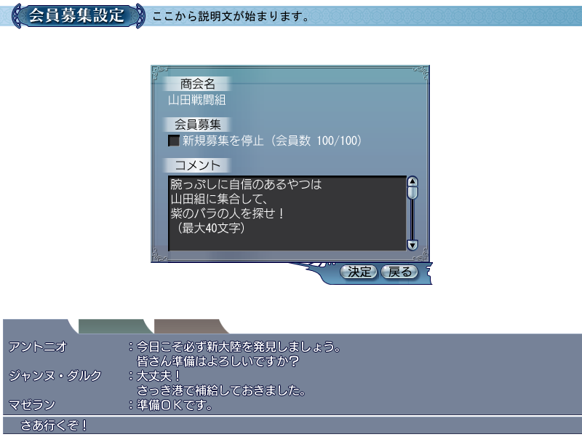

表示に必要なデータ
PCが代表をやっている商会の、商会名、商会の会員募集状態、商会のコメント
商会の会員数、収容可能会員数（商館データの収容可能数、商館を持っていない場合20）

画面説明

画面ヘッダ
タイトル：scrtitle_0060_*：『会員募集設定』
説明文：COMPANY_TITLE_RECRUIT_COMPANY_MEMBER：『商会の会員募集の…』

決定系ボタン
okbutton_0000_**：『決定』
okbutton_0001_**：『戻る』

「決定」ボタンは最初Disable。会員募集状態や、コメント文字列を変更した場合、Normalとなりクリック可能となる（コメントは空でも決定できる）。

商会名
項目文字列：COMMON_COMPANY_NAME：『商会名』
商会名を表示する。

会員募集
COMMON_COMPANY_RECRUIT_MEMBER：『会員募集』
チェックボックス（COMPANY_INFO_STOP_NEW_MEMBER：『新規募集を停止（会員数 $%1$3d/$%2$3d）』）（現在の会員数、収容可能会員数（商館データの収容可能数、商館を持っていない場合20））を表示する。
チェックボックスは商会の会員募集状態に応じOn/Offを表示する。

コメント
項目文字列：COMMON_COMMENT：『コメント』
複数行エディットボックスに、ユーザの入力した文字列（コメント）を表示する。文字数は最大Unicode40文字。入力リミットをUnicode40文字に設定する。

操作説明

会員募集状態設定
会員募集状態（商会設立時はデフォルトで「募集状態」である）を、継続するか停止するかをチェックボックスで切り替える。募集停止状態にすると、商会一覧画面で「募集中断」と表示される。

コメント入力
コメントエディットボックスにコメントを入力する。空でも決定が可能。

「決定」ボタン

コメントが40文字を越えている場合
【MBCancel】COMMON_TOO_LONG_WORD：『入力した文字が長すぎます』
を表示する。「戻る」ボタンが押されると商会設立画面に戻る。

そうでない場合
商会のデータを変更した内容にして、会員募集設定画面を閉じ、メイン画面に戻る。

「戻る」ボタン
会員募集設定画面を閉じ、商会情報画面に戻る。

申請許可画面

概要

画面
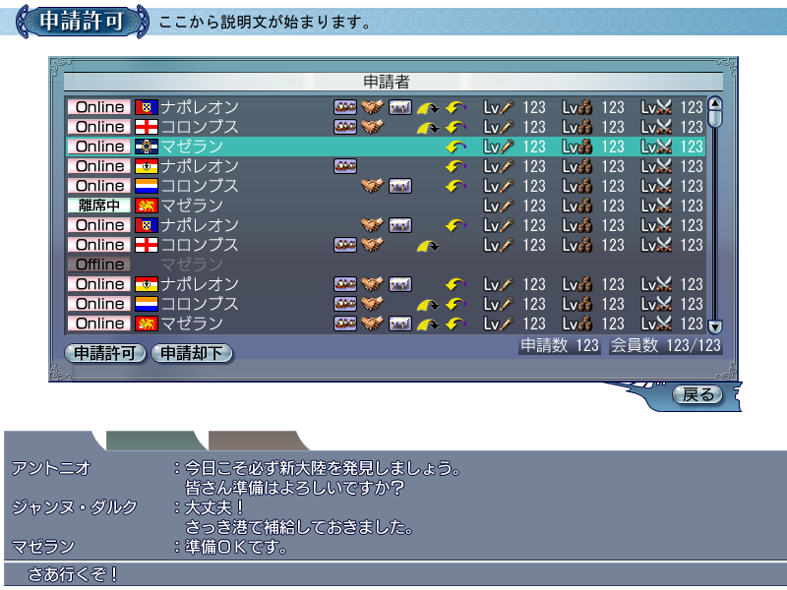

表示に必要なデータ
商会の会員数、収容可能会員数（商館データの収容可能数、商館を持っていない場合20）
商会への申請者数
申請者の、接続状況、プライベート状況、名前、国籍、状態、レベル、現在地、職業、艦隊人数、代表者へのコメント

バルーン表示
COMMON_NOW_RECRUIT_MEMBER：『メンバー募集中』（表示場所：メンバー募集中マーカー）
COMMON_WANT_TO_BE_INVITED：『勧誘希望』（表示場所：勧誘希望マーカー）
COMMON_OPEN_BAZAR：『バザール中』（表示場所：バザール中マーカー）
COMMON_WANT_TO_SELL：『売りたし』（表示場所：売りたしマーカー）
COMMON_WANT_TO_BUY：『買いたし』（表示場所：買いたしマーカー）
COMMON_LEVEL_ADVENTURE：『冒険レベル』（表示場所：冒険レベル）
COMMON_LEVEL_TRADE：『交易レベル』（表示場所：交易レベル）
COMMON_LEVEL_BATTLE：『戦闘レベル』（表示場所：戦闘レベル）

詳細情報ウィンドウ表示
PC状態詳細ウィンドウ特殊（Online状態のPC／フレンドリストに表示していた物とレイアウトは同じだが、アピールメッセージの変わりに、代表へのコメントを表示する（最大文字数は同じ））。
PC状態詳細ウィンドウ・加入コメントのみ（Offline状態のPC）

画面説明

画面ヘッダ
タイトル：scrtitle_0004_*：『申請許可』
説明文：COMPANY_TITLE_HOPE_JOIN_COMPANY：『当商会への…』

決定系ボタン
デフォルト ：okbutton_0001_**：『戻る』
許可等が行われた場合：okbutton_0048_**：『OK』

申請者リスト
項目文字列：COMMON_COMPANY_APPLICANT：『申請者』
商会への加入申請者を表示する。
リスト内容はフレンドリストの「キャラクターListControl」と同じ（UI仕様：204コミュニケーション.doc参照）。

申請者数、会員数
COMMON_COMPANY_MEMBER_NUM_DATA：『会員数 $%1$3d/$%2$3d』（現在の会員数、収容可能会員数（商館データの収容可能数、商館を持っていない場合20））
COMMON_COMPANY_APPLICANT_NUM_DATA：『申請数 $%1$3d』（申請者数）
加入許可等の処理が正常に行われた場合、数値をリフレッシュする。

「申請許可」「申請却下」ボタン
okbutton_0067_**：決定系ボタン（申請許可）
okbutton_0068_**：決定系ボタン（申請却下）

「申請許可」ボタンは、会員数が最大会員数に達している場合Disableで、クリック不可となる。

操作説明

申請者の選択
申請者リストをクリックすることで、申請者を選択することができる。Offline状態の申請者も選択することが可能。

「申請許可」ボタン
選択している申請者の、商会への加入申請を許可する処理を行う
ただし、サーバ上で加入処理が正常に行われた場合に、そのタイミングでPC名を申請者リストから削除し、リストをリフレッシュする。そのため、ラグ等の影響で申請許可をしたPCや、申請を取り消したPCがリストに残っている場合も考えられる。

「申請却下」ボタン
通常、申請者リストから削除し、申請者にシステムメールを送る処理を行う。
ただし、「申請許可」ボタン同様、ラグ等の影響で申請許可をしたPCや、申請を取り消したPCがリストに残っている場合も考えられる。

「戻る」ボタン（「OK」ボタン）
申請許可画面を閉じ、商会情報画面に戻る。

会員任免画面

概要

画面
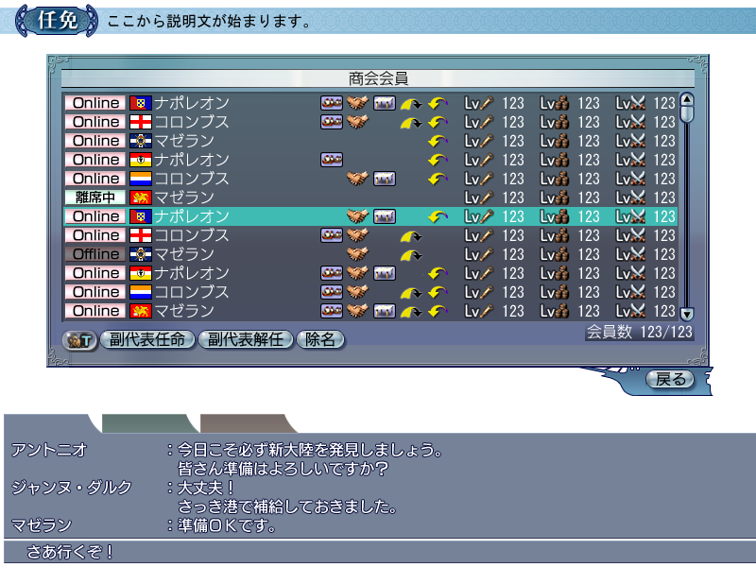

表示に必要なデータ
商会の会員数、収容可能会員数（商館データの収容可能数、商館を持っていない場合20）
会員の、接続状況、プライベート状況、名前、国籍、状態、レベル、現在地、職業、艦隊人数、アピールメッセージ、副代表か否か
商館を持っているか否か

バルーン表示
COMMON_NOW_RECRUIT_MEMBER：『メンバー募集中』（表示場所：メンバー募集中マーカー）
COMMON_WANT_TO_BE_INVITED：『勧誘希望』（表示場所：勧誘希望マーカー）
COMMON_OPEN_BAZAR：『バザール中』（表示場所：バザール中マーカー）
COMMON_WANT_TO_SELL：『売りたし』（表示場所：売りたしマーカー）
COMMON_WANT_TO_BUY：『買いたし』（表示場所：買いたしマーカー）
COMMON_LEVEL_ADVENTURE：『冒険レベル』（表示場所：冒険レベル）
COMMON_LEVEL_TRADE：『交易レベル』（表示場所：交易レベル）
COMMON_LEVEL_BATTLE：『戦闘レベル』（表示場所：戦闘レベル）
COMMON_TELL：『内緒話』（表示場所：内緒話コマンドボタン）

詳細情報ウィンドウ表示
PC状態詳細ウィンドウ（フレンドリストに表示していた物と同じ）。

画面説明

画面ヘッダ
タイトル：scrtitle_0008_*：『会員除名』
説明文：COMPANY_TITLE_DISMISS：『選択した商会の会員を…』

決定系ボタン
デフォルト ：okbutton_0001_**：『戻る』

会員リスト
項目文字列：COMMON_COMPANY_MEMBER：『商会会員』
商会の代表を除く会員の一覧を表示する。
リスト内容はフレンドリストの「キャラクターListControl」と同じ（UI仕様：204コミュニケーション.doc参照）。

会員数
COMMON_COMPANY_MEMBER_NUM_DATA：『会員数 $%1$3d/$%2$3d』（現在の会員数、収容可能会員数（商館データの収容可能数、商館を持っていない場合20））
除名処理が正常に行われた場合、数値をリフレッシュする。

内緒話ボタン
内緒話ボタンを表示する。

任免ボタン
okbutton_0098_**：決定系ボタン（副代表任命）
okbutton_0099_**：決定系ボタン（副代表解任）
okbutton_0069_**：決定系ボタン（除名）
３つのボタンを内緒話コマンドボタンの右に並べて表示する

「副代表任命」ボタンは、副代表を選択しているときにはDisableとなりクリック不可。
「副代表解任」ボタンは、通常会員（副代表ではない会員）を選択しているときにはDisableとなりクリック不可。

操作説明

商会会員選択
会員リストをクリックすることで、会員を選択する。

「副代表任命」ボタン
【MBYesNo】COMPANY_YN_APPOINT_SUB_OWNER：『$%1$sを\n副代表に任命します。\nよろしいですか？』を表示する。「はい」の場合、選択している商会会員を副代表に任命する処理を行う。

「副代表解任」ボタン
【MBYesNo】COMPANY_YN_RELIEVE_SUB_OWNER：『$%1$sを\n副代表から解任します。\nよろしいですか？』を表示する。「はい」の場合、選択している副代表を、副代表から解任する処理を行う。

「除名」ボタン

商館を持っている場合
【MBYesNo】COMPANY_YN_DISMIS_IN_HOUSE：『$%1$sを\n除名します。\n除名することで商館が没収される場合がありますが、よろしいですか？』
を表示する。

商館を持っていない場合
【MBYesNo】COMPANY_YN_DISMIS：『$%1$sを除名します。\nよろしいですか？』を表示する。
「はい」の場合、選択している商会会員を除名する処理を行う。

「戻る」ボタン
会員除名画面を閉じ、商会情報画面に戻る。

代表委譲画面

概要

画面
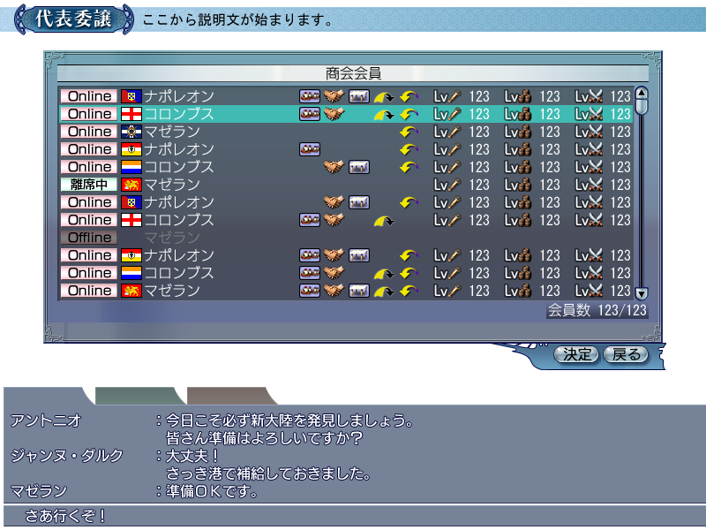

表示に必要なデータ
商会の会員数、収容可能会員数（商館データの収容可能数、商館を持っていない場合20）
会員の、接続状況、プライベート状況、名前、国籍、状態、レベル、現在地、職業、艦隊人数、アピールメッセージ

バルーン表示
COMMON_NOW_RECRUIT_MEMBER：『メンバー募集中』（表示場所：メンバー募集中マーカー）
COMMON_WANT_TO_BE_INVITED：『勧誘希望』（表示場所：勧誘希望マーカー）
COMMON_OPEN_BAZAR：『バザール中』（表示場所：バザール中マーカー）
COMMON_WANT_TO_SELL：『売りたし』（表示場所：売りたしマーカー）
COMMON_WANT_TO_BUY：『買いたし』（表示場所：買いたしマーカー）
COMMON_LEVEL_ADVENTURE：『冒険レベル』（表示場所：冒険レベル）
COMMON_LEVEL_TRADE：『交易レベル』（表示場所：交易レベル）
COMMON_LEVEL_BATTLE：『戦闘レベル』（表示場所：戦闘レベル）

詳細情報ウィンドウ表示
PC状態詳細ウィンドウ（フレンドリストに表示していた物と同じ）。

画面説明

画面ヘッダ
タイトル：scrtitle_0059_*：『代表委譲』
説明文：COMPANY_TITLE_TRANSFER：『選択した商会の会員に…』

決定系ボタン
okbutton_0000_**：『決定』
okbutton_0001_**：『戻る』

会員リスト
項目文字列：COMMON_COMPANY_MEMBER：『商会会員』
商会の代表を除く会員の一覧を表示する。
リスト内容はフレンドリストの「キャラクターListControl」と同じ（UI仕様：204コミュニケーション.doc参照）。

会員数
COMMON_COMPANY_MEMBER_NUM_DATA：『会員数 $%1$3d/$%2$3d』（現在の会員数、収容可能会員数（商館データの収容可能数、商館を持っていない場合20）） を表示する。

操作説明

商会会員選択
リストをクリックすることで、会員を選択する。

「決定」ボタン
代表委譲画面を閉じ、通常、選択している商会会員に代表の権限を委譲する処理を行う
ただし、リストの更新等のラグにより、すでに商会に所属していないPCがリストに残っている場合も考えられる。

「戻る」ボタン
代表委譲画面を閉じ、商会情報画面に戻る。

商館購入画面

概要

画面
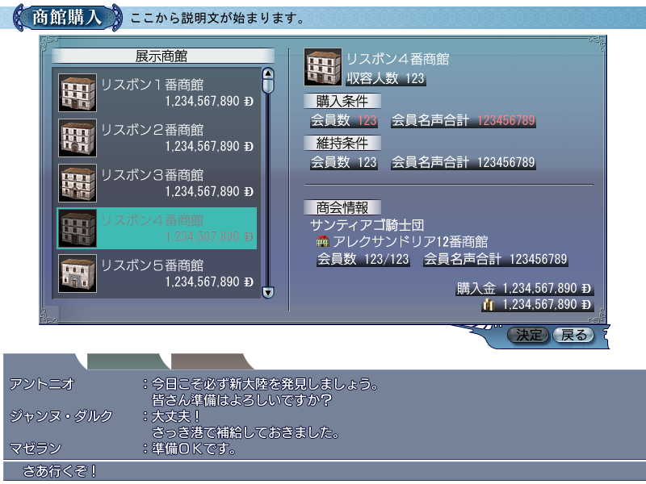

表示に必要なデータ
その街に売っている商館のうちまだ売れていない商館の
商館名、収容人数、価格
購入条件の会員数、購入条件の会員名声合計
没収条件の会員数、没収条件の会員名声合計
所属している商会の商会名、保持商館or設立街と収容人数、会員数、会員名声合計、申請数

バルーン表示
COMMON_COMPANY_HOUSE：『商館』（表示場所：商館アイコン）
COMMON_COMPANY_TOWN：『拠点街』（表示場所：街アイコン）
COMMON_HOLD_MONEY：『所持金』（表示場所：所持金）
COMMON_HOLD_CONDITION_DATA：『維持条件:$%1$d』（没収会員数／表示場所：会員数 ※商館を持っている場合にのみ表示）
COMMON_HOLD_CONDITION_DATA：『維持条件:$%1$d』（没収名声合計／表示場所：会員名声合計 ※商館を持っている場合にのみ表示）

詳細情報ウィンドウ表示
なし

画面説明

画面ヘッダ
タイトル：scrtitle_0081_*：『商館購入』
説明文：COMPANY_TITLE_BUY_HOUSE：『商館を購入します』

決定系ボタン
okbutton_0000_**：『決定』
okbutton_0001_**：『戻る』

「決定」ボタンは以下の条件を全て満たす場合にNormal状態となりクリック可能。
条件１：【現在の会員数】≦【購入する商館の収容人数】
条件２：【現在の会員数】≧【購入する商館の必要会員数】
条件３：【会員名声合計】≧【購入する商館の必要会員名声合計】
条件４：【所持金】≧【購入する商館の価格】

展示商館
項目文字列：COMMON_SHOP_COMPANY_HOUSE：『展示商館』
その街に売っている商館のうち、買い手がついていない商館を表示する。
リストにはスチル、商館名、価格を表示する。
購入不可能な商館（条件は「決定」ボタンのDisable条件と同じ）は、スチルをDisable、商館名、金額を灰色表示する（選択は可能）。

購入商館情報
リストで選択されている商館の
スチル
商館名
収容人数（COMMON_COMPANY_CAPACITY_WORD：『収容人数』、３桁）
を表示する。
【現在の会員数】＞【収容人数】の場合、収容人数を赤色表示する。

購入条件
項目文字列：COMMON_BUY_CONDITION：『購入条件』
商館購入に必要な会員数（COMMON_COMPANY_MEMBER_NUMBER：『会員数』、%3d）、会員名声合計（COMMON_COMPANY_FAME_ALL：『会員名声合計』、%9d）を表示する。
【現在の会員数】＜【購入に必要な会員数】の場合【購入に必要な会員数】を、また、【現在の会員名声合計】＜【購入に必要な会員名声合計】の場合【購入に必要な会員名声合計】を、赤色表示する。

没収条件（維持条件）
項目文字列：COMMON_BUY_CONDITION：『維持条件』
商館が没収される会員数（COMMON_COMPANY_MEMBER_NUMBER：『会員数』、%3d）、会員名声合計（COMMON_COMPANY_FAME_ALL：『会員名声合計』、%9d）を表示する。
【現在の会員数】＜【商館が没収される会員数】の場合【商館が没収される会員数】を、また、【現在の会員名声合計】＜【商館が没収される会員名声合計】の場合【商館が没収される会員名声合計】を、赤色表示する。

商会情報
項目文字列：COMMON_COMPANY_INFO：『商会情報』
所属している商会の商会名
商館を保持している場合：商館アイコンと商館名
そうでない場合：街アイコンと設立街名
現在の会員数COMMON_COMPANY_MEMBER_NUM_DATA：『会員数 $%1$3d/$%2$3d』（現在の会員数，収容人数）
会員名声合計（COMMON_COMPANY_FAME_ALL_DATA：『会員名声合計 $%1$9d』）
を表示する。

金額
選択している商館の価格（COMMON_COST_BUY：『購入金』）と所持金を表示する。
【所持金】＜【選択している商館の価格】の場合、選択している商館の価格を赤色表示する。

操作説明

購入商館選択
リストをクリックして選択することで商館を選択する。
選択された商館に応じて購入商館情報と購入金の表示を更新する。

「決定」ボタン
【MBYesNo】COMPANY_YN_BUY_COMPANY_HOUSE：『新しい商館を購入します。商館は維持条件を下回ると没収されます。\nよろしいですか？』
を表示する。

「はい」の場合、選択した商館を購入する処理を行い、商館購入画面を閉じる。
「いいえ」の場合、【MBYesNo】を閉じ、商館購入画面に戻る。

「戻る」ボタン
商館購入画面を閉じ、メイン画面に戻る。

商会ショップ出展画面

概要

画面
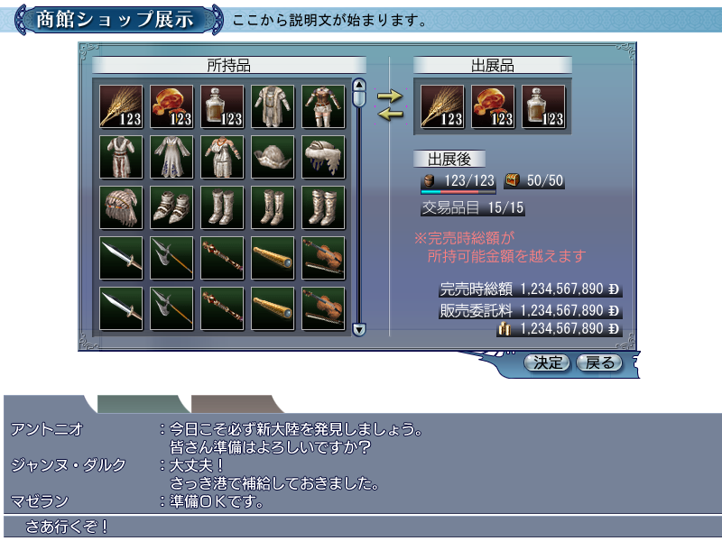

表示に必要なデータ
所持している交易品、アイテム
出展品の個数、単価
所持金
倉庫容量（物資容量、交易品容量）
所持アイテム数
所持交易品目数

バルーン表示
COMMON_CARGO_ROOM_DETAIL：『倉庫（物資:$%1$d 交易品:$%2$d）』（表示場所倉庫セット）
COMMON_HOLD_ITEM_NUMBER：『所持アイテム数』（表示場所：所持アイテム数）
COMMON_HOLD_MONEY：『所持金』（表示場所：所持金）

詳細情報ウィンドウ表示
DIWTrade04：詳細情報ウィンドウ（交易品－所持品用）（アイコン、名前、仕入単価）（表示場所：所持品サムネイルの交易品スチル）
DIWTrade06：詳細情報ウィンドウ（交易品－バザール・商館ショップ出展用－出展品用）（アイコン、名前、仕入単価、売却単価、売却総額）（表示場所：出展品サムネイルの交易品スチル）
装備品・船部品に関しては
所持品サムネイル：金額なし
出展品サムネイル：金額あり（金額＝出展単価）
の詳細情報ウィンドウを表示する。

画面説明

画面ヘッダ
タイトル：scrtitle_0086_*：『商館ショップ出展』
説明文：COMPANY_TITLE_HOUSE_SHOP：『商館ショップに出展する…』

決定系ボタン
okbutton_0000_**：『決定』
okbutton_0001_**：『戻る』

「決定」ボタンは最初Disable。以下の条件を満たすときNormalとなりクリックが可能。
条件１：出展品の内容を変更した場合
条件２：出展後の容量、アイテム所持数、所持交易品目数が範囲内に納まっている場合

所持品サムネイル
項目文字列：COMMON_HOLD_ITEM：『所持品』
所持している交易品とアイテムを5*5サムネイルに表示する。
出展品サムネイルにすでに３つ出展されている場合、「出展されている物と同じ交易品」以外のスチルは全てDisableとなり、クリックは不可となる（「出展されている物と同じ交易品」は新規出展ではなく出展内容変更の扱いとするため）。

出展品サムネイル
項目文字列：COMMON_BAZZER_ITEM：『出展品』
出展品として設定した交易品とアイテムを3*1サムネイルに表示する。
消耗品（スタックアイテム）の所持数が所持可能数の場合、スチルがDisableとなりクリック不可。

出展後情報
項目文字列：COMMON_BAZAR_AFTER：『出展後』
倉庫セット、所持アイテム数、交易品目（交易品もクガオーバーした場合のみ表示）の各情報を、出展品に移したアイテムを反映した状態で表示する（バザールと異なり、商館ショップに出展した場合、所持品から消されるためチェックが必要）。各限界値をオーバーした場合、数字を赤色表示する。

警告メッセージ
完売時総額が所持可能金額を超えている場合、
COM_BAZAR_TOTAL_OVER：『※完売時総額が…』
を表示する（通常ありえない）。

金額

完売時総額
表示する項目：COMMON_PRICE_ALL_IF_SELL：『完売時総額』
表示する金額はMIN(展示品の【完売時総額】,【所持可能金額】)
展示品の【完売時総額】＞【所持可能金額】の場合、金額を赤色表示する（通常ありえない）。

販売委託金
COMMON_FEE_HOUSE_SHOP：『販売委託金』
表示する金額は【販売委託金】。【販売委託金】＞【所持金】の場合、赤色表示。

所持金
所持金を表示。

操作説明

出展
所持品サムネイルのスチルをクリックすると商館ショップ出展画面（価格・個数設定ポップアップ）が呼び出される。その画面で価格・個数を設定すると、出展品サムネイルにスチルが追加される。
すでに出展されている交易品の場合、「新規出展」ではなく「出展内容変更」の扱いとするためNormal状態でクリックは可能。詳細は、商館ショップ出展画面（価格・個数設定ポップアップ）で記述する。

出展品取消
出展品サムネイルのスチルをクリックすることで出展品を出展品サムネイルから削除し、所持品に戻す。
ただし、消耗品（スタックアイテム）を戻す場合、所持数が所持可能数になるまでしか戻せない。残った（戻せない）消耗品はDisable表示となりクリック不可となる。

「決定」ボタン、「出展内容変更」ボタン

完売時総額が所持可能金額を越えている場合
【MBYesNo】COM_YN_BAZAR_TOTAL_OVER：『総額が所持可能金額を越えますがよろしいですか？』
を表示する。
「はい」の場合、設定した出展品で商館ショップに出展する処理を行う。
「いいえ」の場合、商館ショップ出展画面に戻る。

そうでない場合
設定した出展品で商館ショップに出展する処理を行う。

「戻る」ボタン
出展品等の変更を行わず、商館ショップ出展画面を閉じ、メイン画面に戻る。

商会ショップ出展画面（価格・個数設定ポップアップ）

概要

画面
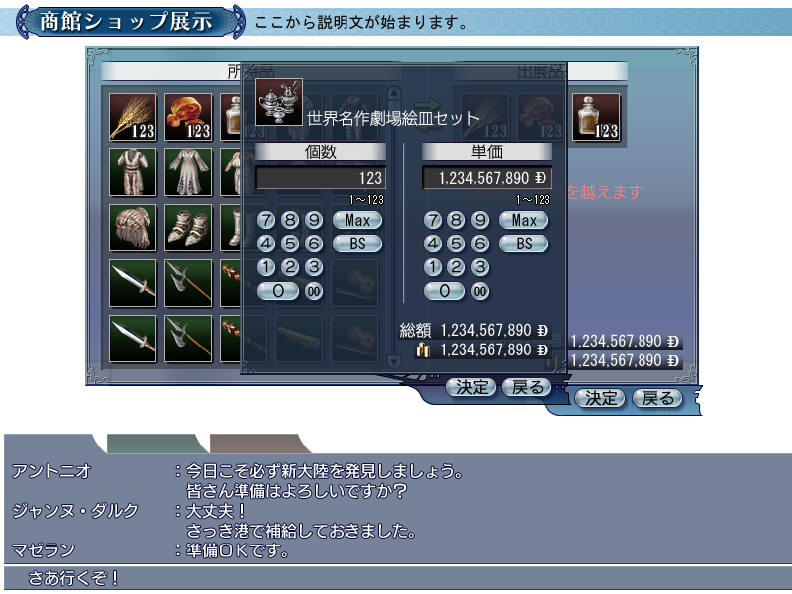

表示に必要なデータ
出展するアイテムの種類と所持数
所持金

バルーン表示
COMMON_HOLD_MONEY：『所持金』（表示場所：所持金）

画面説明

画面ヘッダ
タイトル：scrtitle_0086_*：『商館ショップ出展』
説明文：COMPANY_TITLE_HOUSE_SHOP：『商館ショップに出展する…』
商館ショップ出展画面から変更しない。

決定系ボタン
okbutton_0000_**：『決定』
okbutton_0001_**：『戻る』

決定ボタンは、設定した単価・個数が正しい値のときのみNormalとなりクリック可能。

出展品
商館ショップ出展画面で選択した交易品、アイテムのスチル、名前を表示する。

個数設定電卓
個数を設定する電卓を表示する。
設定可能範囲は１～そのアイテムの【所持数】。
それ以外の数値が入ると数字を赤色表示する。
ただし、スタックの概念がないアイテム（装備品等）は、数値表示場所に１を表示し、電卓の各ボタンをDisableとしてクリック不可とする。
電卓に表示する値は、すでに出展されている交易品の場合、デフォルトの値は、設定している個数となる。そうでない場合０を表示する。

単価設定電卓
単価を設定する電卓を表示する。
設定可能範囲は
交易品の場合：1～30,000
消耗品（スタックアイテム）の場合：1～50,000
その他（スタックしないアイテム）の場合：1～10,000,000
それ以外の数値が入ると数字を赤色表示する。
電卓に表示する値は、すでに出展されている交易品・消耗品の場合、デフォルトの値は、設定している金額となる。そうでない場合０を表示する。

金額

総額
表示する項目：COMMON_PRICE_ALL：『総額』
【表示金額】＝MIN(展示品の【単価】×【出展数】,【所持可能金額】)
展示品の【単価】×【出展数】＞【所持可能金額】の場合、赤色表示する（通常ありえない）。

所持金
所持金を表示する。

操作説明

個数設定
個数設定電卓で個数を設定する。

単価設定
単価設定電卓で単価を設定する。

「決定」ボタン

設定した総額が所持可能金額を越えている場合
【MBYesNo】COM_YN_BAZAR_TOTAL_OVER：『総額が所持可能金額を越えますがよろしいですか？』
を表示する。
「はい」の場合、設定した単価、個数で出展するものとして、商館ショップ出展画面に戻る。
「いいえ」の場合、バザール画面MBYesNoを閉じ、価格・個数設定画面に戻る。

そうでない場合
設定した単価、個数で出展するものとして、商館ショップ出展画面に戻る。

「戻る」ボタン
何もせずに商館ショップ出展画面に戻る。

商会出展品購入画面

概要

画面
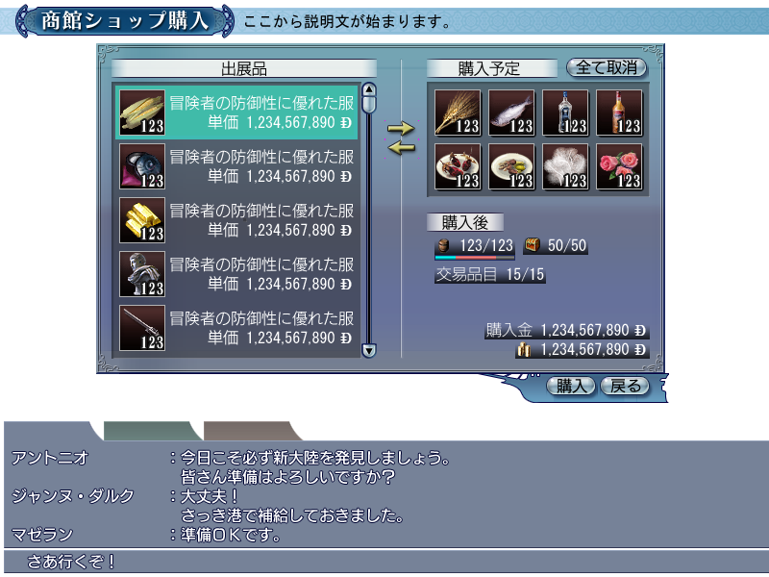

表示に必要なデータ
出展アイテムの種類、名前、単価、個数
購入するPCの倉庫容量（物資容量、交易品容量）、アイテム所持数、交易品目数

バルーン表示
COMMON_HOLD_MONEY：『所持金』（表示場所：所持金）（表示場所：所持金）
COMMON_CARGO_ROOM_DETAIL：『倉庫（物資:$%1$d 交易品:$%2$d）』（表示場所：倉庫セット）
COMMON_HOLD_ITEM_NUMBER：『所持アイテム数』（表示場所：所持アイテム数）

詳細情報ウィンドウ表示
DIWTrade01：詳細情報ウィンドウ（交易品－バザール・商館ショップ購入－出展品用）（アイコン、名前、仕入単価、説明文）（表示場所：出展品リストの交易品スチル）
DIWTrade06：詳細情報ウィンドウ（交易品－バザール・商館ショップ購入－購入予定用）（アイコン、名前、仕入単価、購入単価、購入総額）（表示場所：購入予定サムネイルの交易品スチル）
装備品・船部品に関しては
所持品サムネイル：金額なし
出展品サムネイル：金額あり（金額＝出展単価）
の詳細情報ウィンドウを表示する。

画面説明

画面ヘッダ
タイトル：scrtitle_0087_*：『商館出展品購入』
説明文：COMPANY_TITLE_HOUSE_SHOP_BUY：『商館ショップに出展されている…』

決定系ボタン
okbutton_0077_**：『購入』
okbutton_0001_**：『戻る』

「購入」ボタンは最初Disable。以下の条件を満たす場合、Normalとなりクリック可能。
条件１：アイテムを１つでも購入予定に移す
条件２：購入予定の【総額】≦所持金
条件３：倉庫容量、所持アイテム数、交易品目数が正常範囲内

出展品リスト
出展品のスチル、名前、文字列（COMMON_PRICE_AT：『単価』）、単価を表示する。最大８件。
装備条件（必要名声、必要爵位、性別）を満たしていないスチルには装備・操船不可能アイコンが表示される（購入することは可能）。
また、消耗品（スタックアイテム）が、
【所持しているスタック数】＋【購入予定に移したスタック数】≧【所持可能数】
の場合、スチルがDisableとなりクリック不可。

耐久度を持つアイテム（装備品、紋章を除く船部品）の名前は、耐久度に割合に応じて文字色を変更する。
100%＜【耐久度】 ：青 （良品、大成功等）
80%＜【耐久度】≦100%：白 （通常）
40%＜【耐久度】≦ 80%：オレンジ（中古）
【耐久度】≦ 40%：赤 （壊れそう）

購入予定サムネイル
購入予定のアイテムスチルを表示する。
4*2サムネイル（スクロールバーなし）。

購入後情報
倉庫セット、所持アイテム数、交易品目の各情報を、購入予定に移したアイテムを反映した状態で表示する。各限界値をオーバーする場合、数字を赤色表示する。交易品目情報は交易品目数がオーバーするときにのみ表示する。

金額

購入金
表示する項目：COMMON_COST_BUY：『購入金』
表示する金額はMIN(購入予定の【総額】,【所持可能金額】)。
購入予定の【総額】＞所持金の場合、もしくは、購入予定の総額＞【所持可能金額】の場合、金額を赤色表示する。

所持金
所持金を表示する。

操作説明

購入予定へ移動

容量（スタック）があり、それが２以上の場合
出展品リストをクリックすると、電卓が呼び出される。そこで購入する容量（個数）を入力する。OKを押すと入力した値を購入することとして購入予定サムネイルに移る。

そうでない場合
出展品リストをクリックすると、購入予定サムネイルに移る。

購入取消
購入予定サムネイルのスチルをクリックすると、購入予定サムネイルから消え、出展品リストに移る。

「全て取消」ボタン
購入予定に移した全てを購入取り消しする処理を行う。

「購入」ボタン
購入予定サムネイルに入っているアイテムを購入する処理をする。ただし、自分の出展品を購入した場合、売上金を受け取る特殊処理を行わなければいけないため、コマンドを閉じる。
戻り先は、どこから遷移したかにより以下の分岐となる。

商会一覧から遷移した場合
商会一覧画面に戻る。

商会秘書コマンドから遷移した場合
メイン画面に戻る。

「戻る」ボタン

商会一覧から遷移した場合
何もせず商会一覧画面に戻る。

商会秘書コマンドから遷移した場合
何もせず、メイン画面（コマンド表示）に戻る。

商会メール画面

概要

画面
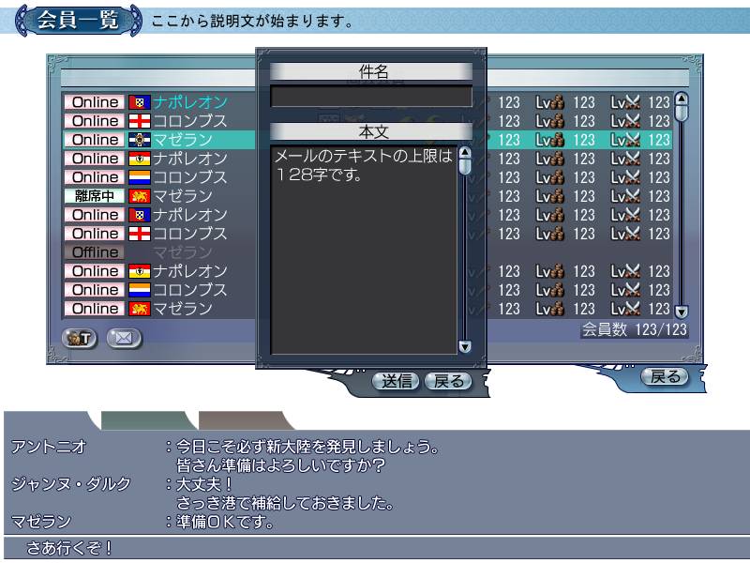

表示に必要なデータ
なし

画面説明

画面ヘッダ
会員リスト画面から変更なし

決定系ボタン
okbutton_0065_**：『送信』
okbutton_0001_**：『戻る』

「送信」ボタンは、件名、および本文が空の場合、Disableとなりクリック不可。

件名
項目文字列：COMMON_SUBJECT：『件名』
１行エディットボックスにユーザの入力した件名を表示する。

本文
項目文字列：COMMON_MAIL_TEXT：『本文』
複数行エディットボックスにユーザの入力した本文を表示する。

操作説明

件名入力
件名エディットボックスを選択して文字列を入力する。

本文入力
本文エディットボックスを選択して文字列を入力する。

「送信」ボタン
入力した内容でメールを送信し、会員リスト画面に戻る。

「戻る」ボタン
何もせず、会員リスト画面に戻る。

－以上－

